**Booking TEL +39 06 45 55 40 85**

[**info@evasionicral.com**](mailto:info@evasionicral.com) **-** [**www.evasionicral.com**](http://www.evasionicral.com/)

*OFFERTA Ponte*

*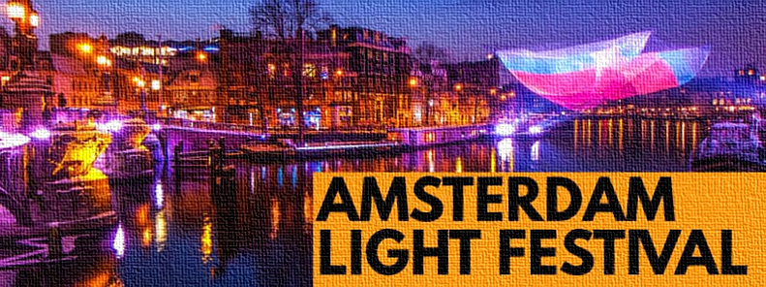dell’Immacolata*

*06-08 DICEMBRE 2021*

*2 NOTTI – 3 GIORNI*

***Minimo 2 partecipanti***

*Durante l'evento Amsterdam Light Festival, che si tiene da dicembre all'inizio di gennaio, i canali di*[***Amsterdam***](https://www.holland.com/it/turismo/destinazioni/amsterdam.htm)*vengono illuminati dai migliori artisti della luce olandesi e stranieri. Ogni giorno puoi ammirare proiezioni meravigliose nel centro storico di Amsterdam.*

*Ogni anno durante l'Amsterdam Light Festival il centro storico di Amsterdam ospita decine di installazioni luminose innovative e spettacolari, realizzate da artisti locali e internazionali. Con più di 200 creazioni esposte dal 2012, l'Amsterdam Light Festival è uno dei festival di opere d'arte luminose più grandi d'Europa*

**QUOTA DI PARTECIPAZIONE € 370,00 per persona**

Dettagli su supplementi e sconti: 3°letto -30 euro

Supplemento singola € 170,00

Data entro la quale prenotare 30 ottobre 2021 fino ad esaurimento posti

**LA QUOTA COMPRENDE:**

* Viaggio aereo andata e ritorno bagaglio incluso
* HOTEL MOVEMPICK o similare 4 stelle
* Sistemazione in camera doppia 2 notti
* Trattamento di pernottamento e prima colazione
* Ticket Card mezzi pubblici dall’aeroporto e per tutti i mezzi pubblici della città validità 3 giorni
* Biglietto di ingresso al Amsterdam Light Festival

**LA QUOTA NON COMPRENDE:**

* Le tasse aeroportuali € 100,00 da riconfermare al momento dell’emissione dei biglietti aerei
* La tassa di soggiorno locale da pagare direttamente in hotel
* L’assicurazione annullamento e Covid obbligatoria € 25,00

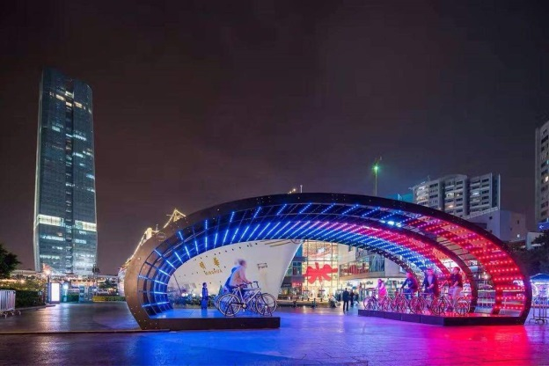**PROGRAMMA:**

**1°GIORNO: ITALIA – AMSTERDAM**

Ritrovo dei Sigg. partecipanti all’aeroporto di Roma/Milano. Disbrigo delle pratiche di imbarco e partenza alla volta di Amsterdam . trasferimento libero all’Hotel****. Sistemazione nelle camere riservate. Tempo a disposizione.

Pernottamento in hotel.

**2°GIORNO: AMSTERDAM**

Prima colazione in hotel.

Giornata dedicata alla visita della città e del Festival: ogni anno durante l'Amsterdam Light Festival il centro storico di Amsterdam ospita decine di installazioni luminose innovative e spettacolari, realizzate da artisti locali e internazionali. Con più di 200 creazioni esposte dal 2012, l'Amsterdam Light Festival è uno dei festival di opere d'arte luminose più grandi d'Europa. Dopo il debutto, alcune delle installazioni realizzate appositamente per Amsterdam entreranno a far parte di una collezione permanente che verrà presentata in tutto il mondo.

Pernottamento.

**3°GIORNO: AMSTERDAM**

Prima colazione i hotel.

Visita libera della città.

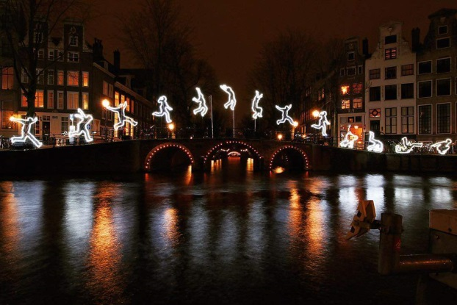Nel pomeriggio trasferimento libero all’aeroporto e partenza alla volta dei luoghi d’origine.